Actividad
Tema: “El cuidado del Medioambiente”

Mi nombre es: __________________________________________________________Fecha: 5 de junio 2024

Objetivo: Conocer medidas de cuidado del medioambiente, como por ejemplo las “3R” y su impacto en la naturaleza.

En relación a los trabajos que hemos realizado durante el semestre, es importante considerar lo siguiente:

Una de las medidas que nos permiten cuidar del medioambiente es a través de las 3 R.
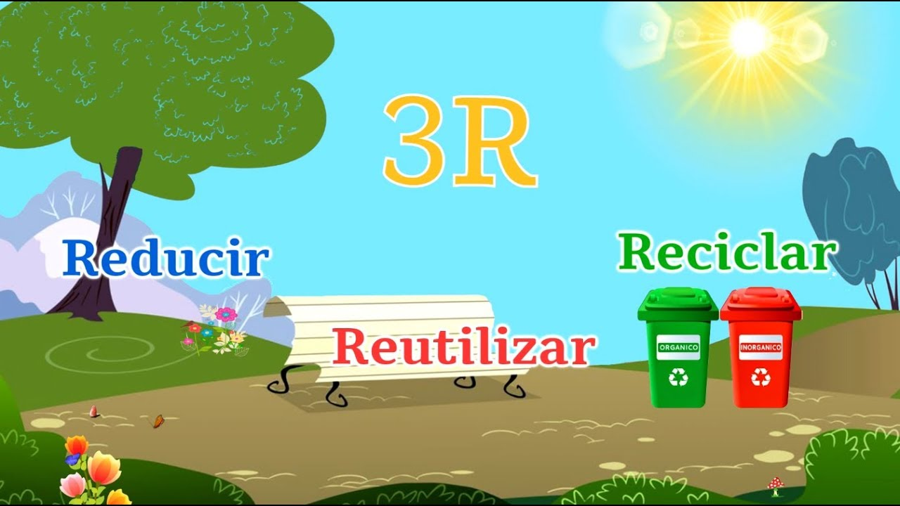

Pero… ¿Qué son las 3 R?
Las tres erres (3R) es una regla para cuidar el medio ambiente, específicamente para reducir el volumen de residuos o basura generada.
En pocas palabras, las 3R te ayudan a tirar menos basura, ahorrar dinero y ser un consumidor más responsable, así reduciendo tu huella de carbono. Y lo mejor de todo es que es muy fácil de seguir, ya que sólo tiene tres pasos: reducir, reutilizar y reciclar.

Regla de las 3r: Reducir

Cuando hablamos de reducir lo que estamos diciendo es que se debe tratar de reducir o simplificar el consumo de los productos directos, o sea, todo aquello que se compra y se consume, ya que esto tiene una relación directa con los desperdicios, a la vez que también la tiene con nuestro bolsillo. Por ejemplo, en vez de comprar 6 botellas pequeñas de una bebida, se puede conseguir una o dos grandes, teniendo el mismo producto, pero menos envases sobre los que preocuparse. Otra manera de reducir, es ahorrando agua o electricidad.

Regla de las 3r: Reutilizar
Al decir reutilizar, nos estamos refiriendo a poder volver a utilizar las cosas y darles la mayor utilidad posible antes de que llegue la hora de deshacernos de ellas. Esta tarea suele ser la que menos atención recibe y es una de las más importantes, que también ayuda mucho la economía en casa.

Regla de las 3r: reciclar
La última de las tareas es la de reciclar, que consiste en el proceso de someter los materiales a un proceso en el cual se puedan volver a utilizar, reduciendo de forma verdaderamente significativa la utilización de nuevos materiales, y con ello, más basura en un futuro.
Las sociedades del mundo siempre han producido residuos, pero es ahora, en la sociedad de consumo, cuando el volumen de las basuras ha crecido de forma desorbitada. Además, se ha incrementado su toxicidad hasta convertirse en un gravísimo problema. Estamos inmersos en la cultura del usar y tirar, y en la basura de cada día están los recursos que dentro de poco echaremos en falta.
Buena parte de esa basura, el 60% del volumen, lo constituyen envases y embalajes, en su mayoría de un solo uso. Toda esta basura puede ser llevada a vertederos, pero ocupa mucho terreno y contamina suelos y aguas. Incinerarla tampoco es la solución, pues se emiten contaminantes atmosféricos y se producen cenizas y escorias muy tóxicas. Se trata, en definitiva, de que pongamos en práctica la consigna de las tres erres, Reducir, Reutilizar y Reciclar, en este orden de importancia.

¡Manos a la obra!

- Responde lo siguiente:

- Anota 2 acciones que nos permiten reducir:

____________________________________________________________________________________
____________________________________________________________________________________
- Anota 2 acciones para reutilizar:
____________________________________________________________________________________
____________________________________________________________________________________
- Anota 2 acciones para reciclar:
____________________________________________________________________________________
____________________________________________________________________________________

- ¿Alguna vez has hecho una de las 3 R? ¿Cuál o cuáles?

____________________________________________________________________________________
____________________________________________________________________________________

- ¿Te has fijado que en nuestro colegio hay contenedores de basura para reciclar?
Sí________ No_________

- ¿Crees que se respetan los nombres de cada contenedor de basura para reciclar?
Sí________ No _________

- ¿Qué harías tú para que realmente se respeten los contenedores de reciclaje de nuestro colegio?

____________________________________________________________________________________
____________________________________________________________________________________

- Anota a cuál de las R pertenece cada una de las siguientes acciones:
- Comprar sólo lo necesario: _____________________
- Apagar las luces si no se usan: _______________________
- Regalar o donar ropa que ya no usamos, pero en buen estado: ______________________
- Utilizar cajas y envoltorios para otros fines: ____________________
- Separar los residuos: _____________________

